العدد 30 - août2009

تعابيرٍ فرنسية تعيش بحرية

" مع اللغة يسافر شيء من المخيلة" حسبما تقول الباحثة في علم الألسنيات ماري تريبس التي لاحقت في 28 بلدا، دخلتها اللغة الفرنسية، عبارات استقرت فيها بمعان متنوعة وقدمت صورة عن فرنسا وعن الفرنسيين.
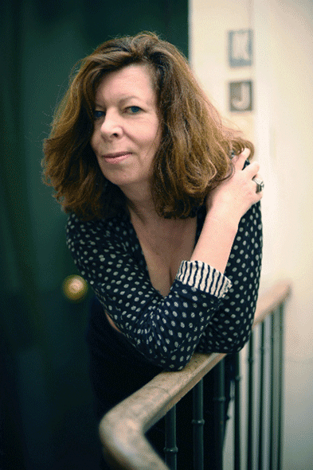
ماري تريبس
© Seuil / E. Marchadour

من أوسلو إلى مدريد، ومن دبلن إلى اسطنبول، ومن ليشبونة إلى ريغا هاجرت كلمات فرنسية. ومن أجل ملاحقتها قامت ماري تريبس الباحثة في علم الألسنيات في المركز الوطني للبحث العلمي بجولة في بلدان عدة، نجم عنها بعد سنوات أربع، كتاب عن اللغة الفرنسية التي "كانت لغة أوروبا المحببة" والتي نقلت معها المخيلة الفرنسية، عرضت فيه اكتشافاتها.

ماذا تشبه إذن هذه العبارات المهاجرة ؟ تلخص الباحثة "يمكننا تقريبا في سائر مناطق أوروبا الحديث عن لغة الصالونات الفرنسية، جميلة لكنها باطلة، لغة تستحضر الترف الأنيق ويمكن التسلية معها". لكن هل فقدت فعلا استخدامها ؟ نعم بشكل جزئي ! هناك مثلا تعبير "بودوار" (صالون للنساء) نادر الإستعمال في فرنسا ويستخدم كثيرا في اللغات الأوروبية؛ أو تعبير "بلو موران" في حال الشعور بانحطاط بدني المستخدم في اللغة الألمانية. تضيف ماري تريبس "نجد تعابير فرنسية لم تعد موجودة وتعود إلى القرن العظيم أو عصر الأنوار". وتستخدم أحيانا اللغة الفرنسية ليعبر المتحدث عن كونه مثقفا. ففي روسيا مثلا وفي المملكة المتحدة هناك بعض العبارات مثل "أنفان غاتي" (ولد مدلل) و"نوبليس أوبليج" (المكانة تفرض ذلك) أو "أمبريسيون دو ديجا فو" (انطباع برؤية ذلك سابقا) التي تستخدم في مواقف متنوعة. وهناك أيضا الطابع المداعب في استخدام هذه العبارات لأن "من يستخدم كلمات فرنسية يقصد التسلية غالبا" حسب توضيح الباحثة. ولقد جرى أيضا تحريف بعض العبارات مثل "كوبان كوم كوشون" (أصدقاء حميمين) فأصبحت في اللغة الروسية "أميكوسونستوفو" أو كلمة "غيوتيني" (قطع الرأس بالمقصلة) التي تعني في اللغة البولندية: توقيف الحديث فجأة.

توفر بعض المدونات وبدون مفاجأة إفراطا في الكلمات، خاصة في فنون الأطعمة أو اللباس أو ما يخص المسكن أو المدينة، فنجد مثلا كلمات "اومليت" أو "غراتان" وفي اليونان هناك تعبير "بوريس-زامبون" (بطاطا مدهوسة مع جامبون). كما نسمع أحيانا كلمات مثل "ديزابيّي" (بدون ثياب) أو "كوستوم" (طقم) أو كما في تركيا "روب دو شامبر" (ثوب الحمام) أو أيضا "شيز لونغ" (كرسي البحر) أو "باركيه" (أرضية خشب) أو "تراس" (شرفة) أو أيضا "كاراج" أو "باساج" (شارع صغير). كما هناك كلمات من عالم التكنولوجيا التي تمكنت من عبور الحدود مثل "لوكوموتيف" (قاطرة) من عالم السكة الحديدية أو "دبرياج" و "كاربيراتور" أو "بوجي" من عالم السيارات... "إنها في الوقع كلمات حديثة. كما هناك "ديابو" (شفافية) و "بروسبكتوس" (التفتيش في الأسواق) وكثير غيرها. في عالم الدبلوماسية "نجد أينما كان عبارات مثل "ليتر دو كريانس" (أوراق اعتماد) و قونصولا" (قنصلية) و أمباساد" (سفارة) و"مينيستر" (وزارة)...".

قدرة ابتكارية كبيرة

تؤكد اللغة الفرنسية حضورها أيضا في الدفاع عن الحريات وفي تحرير الشعوب، ولقد "استخدمت خاصة كلغة للمقاومة. فمثلا، ابتكر الشباب البلغاريين خلال المرحلة السوفيتية كلمات شعبية من الفرنسية للتحادث فيما بينهم". ومازالت هذه التعابير مستخدمة هناك حتى اليوم، مثل "أبديكي" (تخلى) التي أعطت "أبديكيرام" وتعني (التغيب عن حضور الدروس)، كما هناك "غاردروب" المستخدمة للحديث عن شخص قوي البنية يعمل في الحماية الأمنية.

مع هذه الكلمات الجديدة في اللغات الأجنبية دخلت المخيلة في كل ثقافة "وكُيفت الكلمات حسب الأهواء مع كثير من الإبتكارية" حسب قول الباحثة. ولذلك ظهرت بعض التعابير ذات المعاني المختلفة عن الأصل. مثلا تعبير "كْويون" التي تعني في الفرنسية (شخص مغفّل) والتي عرفت معنى آخر، فهي تعني الجبان في النرويج، والتلميذ الذي يحضر واجباته في آخر لحظة في بولندا، و زير نساء في روسيا.

يمكن أن يضلل اختيار بعض الكلمات إدراك الجيران الأوروبيين ومعرفتهم بالفرنسيين بحيث يبدو إدراكهم لهم مناقضا للحقيقة. "لكن هناك سمات إيجابية وأخرى سلبية، إذ نجد كلمات مثل "بروتال" (جلف) "أبسورد" (عبث) "بيدان" (متصنع) "شارمان" (لطيف) "ديسكري" (محتشم) "شيك" (أنيق) بين الكلمات التي عرفت طريقها إلى أوروبا. أما عبارة "فيلي آ لا فرانسيز" (مغادرة على الطريقة الفرنسية) فقد تعني الخروج من المطعم بدون دفع الحساب أو بطريقة غير لائقة. وتنهي الباحثة قولها بأن "هناك عبارات لن نذكرها هنا، وهي تدع التفكير بأن عادات الفرنسيين تتسم ببعض الخفّة"!

فلورنس رينال / Florence Raynal

